Relatório do Trabalho Prático - ERECMP259 - Descoberta de Conhecimento em Bases de Dados (2021/2) – Profª Karin Becker

Aplicação de técnicas de mineração de dados em dados sintéticos para manutenção preditiva (PHM)

Rafael Schena – 00331164

Introdução
Define-se manutenção preditiva um programa de manutenção preventiva baseado na condição dos equipamentos (MOBLEY, 2002). Isto é, ao invés ser baseado nas estatísticas da instalação ou da indústria como um todo, utiliza monitoramento direto da condição dos equipamentos, eficiência do sistema e outros indicadores para estimar o real tempo para a falha ou perda de eficiência para cada máquina e sistema na planta.
Os avanços observados nas últimas décadas na tecnologia de sensores possibilitaram o desenvolvimento das técnicas de Prognostics and Health Monitoring (PHM), um tipo de manutenção preditiva executada em tempo real através do monitoramento de dados de sensores instalados em equipamentos industriais. Atualmente, com a integração com novas tecnologias como IioT, é possível realizar o gerenciamento de ativos de produção instalados em diferentes localidades em tempo real, sendo possível, inclusive, processamento remoto dos dados e intercâmbio de informações entre equipamentos similares.
Existem geralmente três abordagens possíveis para construção de um modelo de manutenção preditiva PHM: a construção de um modelo físico-matemático do equipamento em análise para comparação entre os dados reais coletados e os teóricos; a construção de um modelo estatístico com base nos dados de uma população de equipamentos similares e aplicação destas estatísticas para prever a vida de um equipamento em particular; e, por fim, uma abordagem data-driven, que faz uso de uma massa de dados de falhas de equipamentos para treinamento de modelos de machine-learning para predição do tempo estimado para a falha.
Contudo, o principal desafio para construção de modelos dependentes de dados de operação e falhas de máquinas é o acesso dados reais sobre o processo de degradação dos equipamentos. Tal dificuldade é devida principalmente a questões estratégicas das empresas e fabricantes de equipamentos. Além disso, há também a dificuldade das próprias indústrias em gerar dados de falhas reais que formem um histórico consistente de indicadores de integridade do equipamento, principalmente pelo alto custo das falhas de determinadas máquinas, além do risco de se comprometer a segurança de todo o processo.
Dada esta dificuldade, há dois principais caminhos para se desenvolver modelos de manutenção preditiva baseados em dados: dados coletados através de ensaios de laboratório ou dados sintéticos provenientes de simulações (Mauthe, F., Hagmeyer, S. and Zeiler, P., 2021). O presente trabalho tem como motivação principal a aplicação de técnicas de mineração de dados a um conjunto de dados sintéticos gerado para estudo de PHM de um sistema de propulsão naval de uma fragata movida a turbina a gás, e como objetivos secundários a investigação das limitações das técnicas aplicadas para aplicações práticas de manutenção preditiva industrial. O trabalho é baseado no dataset ‘Condition Based Maintenance of Naval Propulsion Plants Data Set’ publicado no repositório da University of California, Irvine (UCI) (http://archive.ics.uci.edu/ml/datasets/condition+based+maintenance+of+naval+propulsion+plants). Este relatório apresenta um compêndio dos principais resultados do projeto. Todos os códigos, dados utilizados, resultados intermediários e demais desenvolvimentos estão disponíveis no repositório https://github.com/rafaelschena/naval_predictive_maintenance.
Metodologia
Foi utilizada neste trabalho a metodologia CRISP-DM (CRoss-Industry Standard Process for Data Mining), cujo processo é composto pelas seguintes fases (Figura 1):
- Business understanding – Quais as necessidades do negócio?
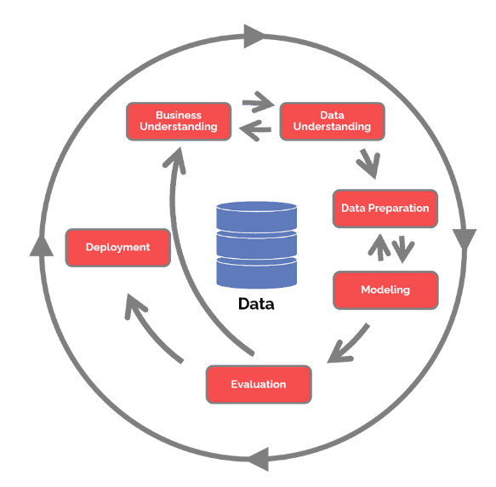Figure 1: Ciclo CRISP-DM (Fonte: What is CRISP-DM (https://www.datascience-pm.com/crisp-dm-2/))
- Data understanding – Quais dados estão disponíveis / são necessários? Os dados estão limpos?
- Data preparation – Como os dados devem ser organizados para a criação dos modelos?
- Modeling – Quais técnicas de modelagem devem ser aplicadas?
- Evaluation – Qual modelo melhor atende aos objetivos de negócio?
- Deployment – Como os clientes terão acesso aos resultados?

A seguir, serão mostrados os resultados da execução de cada uma das fases do ciclo CRISP-DM ao problema da manutenção preditiva de um sistema de propulsão naval.

Metodologia
Segundo (MOBLEY, 2002), a manutenção preditiva é um programa de manutenção preventiva baseado na condição dos equipamentos. Um programa que ao invés ser baseado nas estatísticas da instalação ou da indústria como um todo para programar as atividades de manutenção, utiliza monitoramento direto da condição dos equipamentos, eficiência do sistema e outros indicadores para estimar o real tempo para a falha ou perda de eficiência para cada máquina e sistema na planta.
Esta estratégia permite a redução do tempo indisponível dos equipamentos, por realizar as intervenções de manutenção no instante ótimo, aproveitando ao máximo a vida útil dos componentes daquele equipamento, diferindo da estratégia de manutenção preventiva, que prevê intervenções de manutenção em intervalos fixos. A figura 1 mostra a diferença nos momentos de execução das estratégias de manutenção preventiva e preditiva.
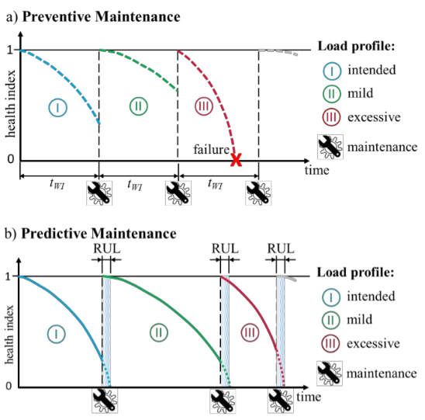Figura 2: Visualização de a) manutenção preventiva e b) manutenção preditiva (Fonte: Fonte: Mauthe, F., Hagmeyer, S., & Zeiler, P., 2021).
Para esse fim, são necessárias técnicas e sensores para medição e obtenção das informações necessárias à estimativa da "saúde" dos equipamentos. Além das técnicas clássicas empregadas há algumas décadas descritas em (MOBLEY, 2002), como a análise de vibração, termografia, tribologia, inspeções visuais, ultrassom, entre outras que já se provaram eficientes na tarefa de predição de falhas, o surgimento de novas tecnologias no campo da automação industrial, como por exemplo a IoT, bem como os desenvolvimentos na área de inteligência artificial, têm possibilitado o desenvolvimento de novas técnicas de manutenção preditiva.
Existem geralmente três abordagens possíveis para construção de um modelo de manutenção preditiva: a construção de um modelo físico-matemático do equipamento em análise para comparação entre os dados reais coletados e os teóricos; a construção de um modelo estatístico com base nos dados de uma população de equipamentos similares e aplicação destas estatísticas para prever a vida de um equipamento em particular; e, por fim, uma abordagem data-driven, que faz uso de uma massa de dados de falhas de equipamentos para treinamento de modelos de machine-learning para predição do tempo estimado para a falha.
Um dos principais desafios de pesquisa na área de manutenção preditiva é o acesso a dados reais da vida útil de equipamentos industriais. Tal dificuldade é devida principalmente a questões estratégicas das empresas e fabricantes de equipamentos. Além disso, há também a dificuldade das próprias indústrias em gerar dados de falhas reais que formem um histórico consistente de indicadores de integridade do equipamento, principalmente pelos prejuízos financeiros oriundos das falhas de determinadas máquinas, sem contar o risco de se comprometer a segurança do processo.
Diante da falta de dados, são dois os principais caminhos para se desenvolver modelos de manutenção preditiva baseados em dados: dados coletados através de ensaios de laboratório ou dados sintéticos provenientes de simulações. A proposta do presente trabalho é levantar as soluções disponíveis na literatura para geração de dados sintéticos, mais especificamente para manutenção preditiva. Os trabalhos selecionados para análise foram os seguintes:
Artigo 1 - Generating Synthetic Data to Match Data Mining Patterns [Eno, J.; Thompson, C. W.]. Artigo publicado na revista IEEE Internet Computing no ano de 2008. O foco do artigo é apresentar de forma didática uma nova abordagem até então de se gerar dados sintéticos invertendo o mapeamento gerado por um modelo de mineração de dados sobre um dataset original. Apesar de o número absoluto de citações (61) não ser tão alto para um artigo dito seminal, é interessante notar que, apesar de ser um trabalho de 2008, o mesmo já tem 4 citações no ano de 2022, e outras 6 citações no ano de 2021. Tal fato pode indicar que ainda há alguma contribuição relevante deste artigo para os trabalhos da atualidade.
Artigo 2 - Creation of Publicly Available Data Sets for Prognostics and Diagnostics Addressing Data Scenarios Relevant to Industrial Applications [Hagmeyer, S. et al]. Artigo publicado no International Journal of Prognostics and Health Management no ano de 2021, aborda o problema da criação de datasets de manutenção preditiva que sejam fiéis aos cenários mais importantes para a indústria. Estabelece critérios objetivos para avaliação dos datasets de manutenção preditiva e apresenta uma visão geral de 70 datasets públicos de manutenção preditiva disponíveis em diferentes repositórios. Além disso, ainda apresenta um teste de bancada para geração de dados sobre a vida útil de um sistema de filtragem para um circuito pneumático.
A seguir, é feita uma análise mais detalhada de cada um destes artigos.
Artigo 1 - Generating Synthetic Data to Match Data Mining Patterns [Eno, J.; Thompson, C. W.]
Problema atacado pelo artigo: ao contrário da abordagem tradicional de geração de dados sintéticos, baseada em geradores de dados model-driven (a.k.a. simuladores), que só geram os padrões sintéticos regidos pelos modelos codificados, o artigo aborda o problema de replicar padrões observados em dados reais em datasets sintéticos de quaisquer tamanhos.
Objetivos do artigo: em face do problema apresentado, o artigo se propõe a mostrar como combinar aplicações de mineração de dados com a habilidade descritiva de softwares de geração de dados sintéticos; também se propõe a mostrar que algumas técnicas de data mining podem descobrir padrões que podem ser utilizados para inverter este mapeamento para sintetizar datasets, que devem preservar os padrões de dados minerados independentemente do tamanho escolhido. Para tanto, o trabalho mostra um experimento que faz uso das linguagens Synthetic Data Definition Language (SDDL) e Predictive Model Markup Language (PMML).
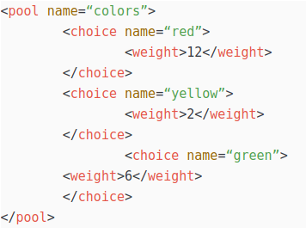
A linguagem SDDL foi desenvolvida na University of Arkansas, e é o formato de entrada aceito pelo gerador Parallel Synthetic Data Generator (PSDG), desenvolvido na mesma universidade. É um formato XML que descreve os dados a serem gerados pelo gerador de dados sintéticos. Possui elementos que permitem descrever os valores das features a serem geradas no conjunto de dados e as probabilidades (proporções) destes valores. A figura 2 mostra um exemplo de estruturação da linguagem SDDL, especificando uma variável denominada ‘colors’, que pode assumir os valores ‘red’, ‘yellow’ e ‘green’ em uma proporção de 12 para 2 para 6, respectivamente, que são especificados pela tag <weight>.
Figura 3: Exemplo de descrição de feature na linguagem SDDL. (Fonte: Eno, J., & Thompson, C. W., 2008)
Um arquivo SDDL contém as definições necessárias para que o gerador de dados sintéticos possa gerar um novo dataset. No trabalho em questão, foi utilizado o gerador de dados sintéticos PSDG, que suporta nativamente apenas distribuições uniformes de dados, podendo ser expandido através de um plug-in para suportar também distribuições normais univariadas. Para distribuições mais complexas, outros geradores também podem ser utilizados.
Por sua vez, a linguagem PMML é um padrão aberto desenvolvido pelo Data Mining Group, um grupo independente liderado por distribuidores de software para data mining. A proposta é que seja um padrão para representar e transferir modelos de data mining entre pacotes de software. Um arquivo PMML segue o padrão XML, e contém um dicionário de dados seguido por um ou mais modelos de mineração de dados modelam aqueles dados.
O experimento proposto pelo artigo consiste em se utilizar um modelo que represente os padrões minerados no dataset Iris, contido em um arquivo PMML, convertê-lo em um arquivo SDDL através de um algoritmo desenvolvido pelos autores, para então inserir este arquivo convertido no gerador de dados PSDG. O modelo utilizado para conversão foi a árvore de decisão mostrada na figura 3, ajustada aos dados do dataset Iris. Este modelo foi gerado através do software proprietário SPSS Clementine e tornado público através de um arquivo PMMl pelo Data Mining Group em sua página web (www.dmg.org).
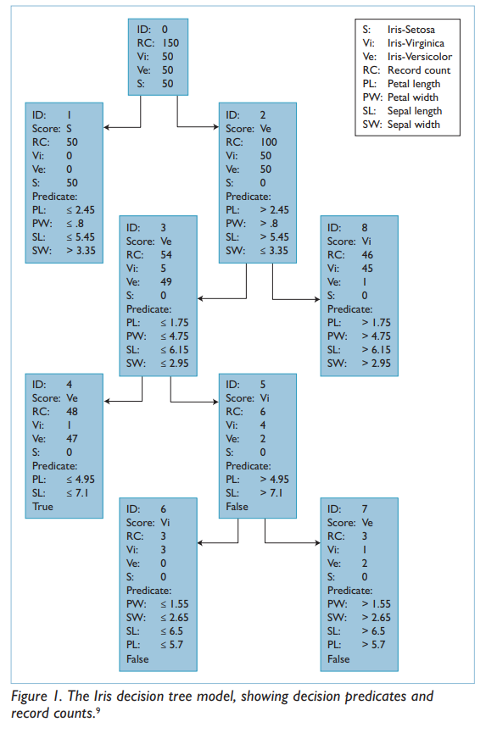Figura 4: Árvore de decisão ajustada aos dados do dataset Iris. (Fonte: Eno, J., & Thompson, C. W., 2008)
Foi escolhido o tamanho de 150.000 observações para o dataset sintético gerado. Após a sintetização do dataset, o mesmo foi carregado em um banco de dados relacional e em seguida foram executadas uma série de queries SQL para análise dos dados gerados. Os erros de classificação foram replicados na mesma proporção do dataset original, 1000x menor. Erros totais no dataset original 3/150 (1 Versicolor classificada como Virginica, 2 Virginica classificadas como Versicolor). Erros totais no dataset sintético: 1019 Versicolor classficiadas como Virginica e 1982 Virginica classificadas como Versicolor. Outra série de queries foi executada para analisar as distribuições dos dados sintéticos pela árvore de decisão, possibilitando verificar os resultados anteriores com uma granularidade menor.
As tabelas 1 e 2 sintetizam os resultados obtidos. Pode-se observar que apesar de as proporções dos dados originais para os dados sintéticos apresentarem variações, nenhuma variação observada foi maior que 0,001, indicando que o dataset sintético preservou com sucesso o padrão detectado pela árvore de decisão
Conclusões do artigo: os autores concluem que foi possível demonstrar a viabilidade de se utilizar modelos de mineração de dados e mapeamentos inversos para injetar padrões realistas em datasets sintéticos; além disso, destacam que o trabalho acrescenta outra técnica para geração de dados sintéticos diferente das que já eram conhecidas, que pode funcionar quando os dados não se enquadram em distribuições simples univariadas, ou quando distribuições multivariadas são necessárias.
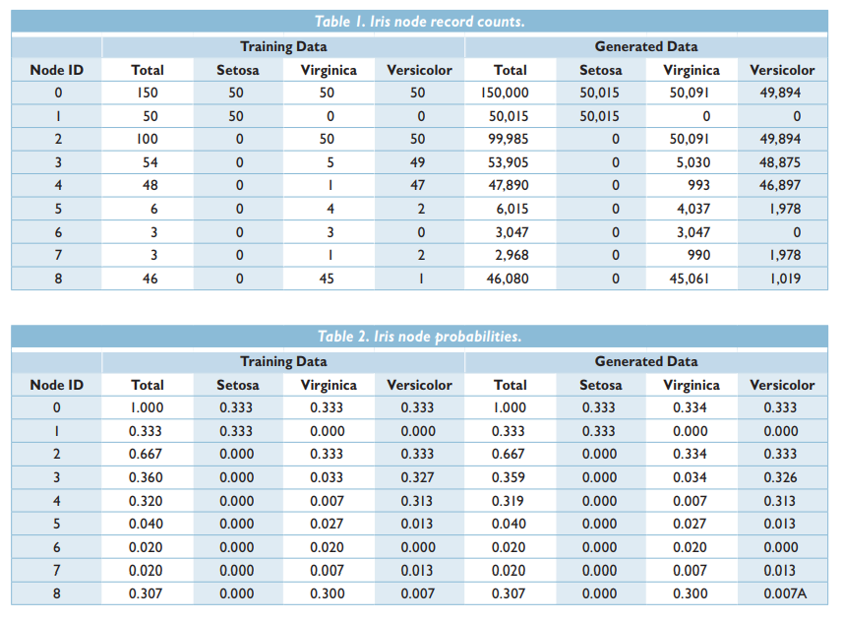Tabelas 1 e 2: Resultados do experimento para mapeamento inverso do dataset Iris. (Fonte: Eno, J., & Thompson, C. W., 2008)
Limitações do trabalho: o trabalho apresenta um exemplo de mapeamento inverso, porém utiliza um modelo bastante simples em um dataset pequeno. Modelos mais complexos, como redes neurais, utilizando datasets maiores e com muitos padrões a serem representados seriam um desafio maior a ser transposto. O trabalho propõe ainda a análise de outro dataset público relacionado a doenças cardíacas, porém não apresenta resultados para o mapeamento inverso deste dataset.

Artigo 2 - Creation of Publicly Available Data Sets for Prognostics and Diagnostics Addressing Data Scenarios Relevant to Industrial Applications [Hagmeyer, S. et al]
Problema atacado pelo artigo: segundo os autores, o principal problema abordado no trabalho, e que representa um importante desafio de pesquisa na área de manutenção preditiva, é a falta de datasets públicos relativos à saúde de equipamentos que contemplem os cenários mais relevantes para aplicações industriais. Os conjuntos de dados se mostram insuficientes não somente em quantidade, mas também em relação à cobertura dos estados possíveis que um equipamento industrial pode assumir.
Objetivos do artigo: o artigo se propõe a estabelecer critérios objetivos para avaliação de datasets para manutenção preditiva; caracterizar os cenários relevantes para a indústria em relação à disponibilidade de dados de equipamentos industriais para aplicações de manutenção preditiva; passar uma visão geral dos datasets públicos para manutenção preditiva disponibilizados nos principais repositórios; e, por fim, a estabelecer um programa para criação de conjuntos de dados para todos os cenários relevantes da indústria através de ensaios de laboratório.
Para que a proposição do trabalho seja melhor assimilada, é mister esclarecer o conceito de Prognostics and Health Management (PHM), que é o tipo de manutenção preditiva mais especificamente aboradado no trabalho. Um sistema de PHM geralmente possui quatro funcionalidades principais:
- Detecção de falha/anomalia: apontar o status atual (normal / falha);
- Diagnóstico: atribuição de uma ou mais causas à falha detectada;
- Avaliação da “saúde”: quantificar o risco de ocorrer uma falha, dado o estado atual da máquina;
- Prognóstico: predição do estado futuro ou do tempo de vida útil restante (RUL) (vide Figura 1).
Quanto às abordagens para geração, processamento e predição de estado dos equipamentos, os métodos de manutenção preditiva podem ser divididos em: métodos data-driven, modelos físicos ou métodos híbridos (Atamuradov, Medjaher, Dersin, Lamoureux, & Zerhouni, 2017). Os métodos data-driven, para desempenho satisfatório, devem ser supridos com dados que tenham cobertura razoável de todas as áreas relevantes do espaço de estados (Javed, Gouriveau, & Zerhouni, 2017). Uma vez que geralmente os dados sobre os sistemas operando em condições de normalidade não faltam, é necessária quantidade suficiente de dados ‘run-to-failure’ (até a falha) para cada modo de falha do sistema (Uckun, Goebel, & Lucas, 2008), para que se possa treinar adequadamente os modelos preditivos.
Quando se aplica PHM a uma indústria, são encontrados cenários que não são os ideais, e muitas vezes apresentam dificuldades que não podem ser eliminadas. Os autores apresentam na tabela 3 os critérios estabelecidos para avaliação dos datasets para PHM.
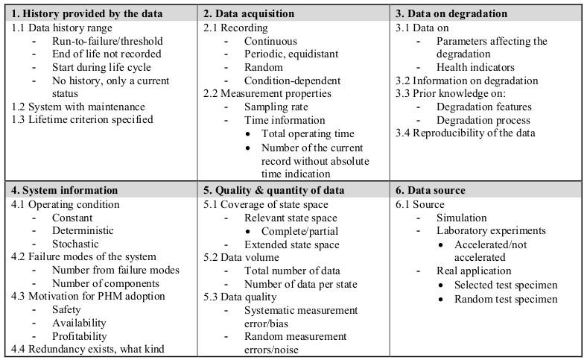Tabela 3: Critérios para avaliação qualitativa dos datasets para PHM. (Fonte: Mauthe, F., Hagmeyer, S., & Zeiler, P., 2021)
Na sequência, baseados na própria experiência, os autores utilizam os critérios estabelecidos para listar cenários importantes para a indústria, em relação à qualidade dos dados para manutenção preditiva. São eles:
a) Dados sem o fim de vida registrados;
b) Dados sem o início de vida registrados;
c) Dados com registros aleatórios (testes que apenas podem ser feitos quando a máquina não está em operação, em instantes aleatórios)
d) Registros dependentes da condição (histórico apenas quando se atinge certo nível de degradação);
e) Batches de dados com informações totais / parciais / sem informação de tempo (sistemas que não funcionam continuamente, por exemplo).
f) Dados de vida de subsistemas redundantes contendo falhas destes subsistemas;
g) Dados com cobertura parcial do espaço de estados relevante (nem todos os modos de falha ou processos de degradação foram capturados no dataset);
h) Presença de dados de treino (simulados ou ensaiados em laboratório) para mapear o espaço de estados não cobertos originalmente;
i) Dados ‘run-to-failure’ com diferentes vieses e ruídos (por exemplo, posicionamento diferente dos sensores causam vieses distintos).
À luz destes cenários mais comuns de qualidade dos dados para PHM, os autores avaliam 70 datasets públicos de manutenção preditiva disponíveis nos repositórios da PHM Society, da NASA, Kaggle, UCI, além de outros repositórios especificos para PHM e machine learning. A conclusão que trazem é que apenas os cenários (b) e (g) listados acima foram identificados pela descrição dos datasets. A provável causa detectada para isto é que os datasets públicos são em sua maioria compostos por ensaios de laboratório ou simulações, e, portanto, não estão sujeitos às limitações impostas por um ambiente de produção. Apontam, então, a geração de datasets realistas para PHM como um dos principais desafios de pesquisa para esta área.
Identificado este gap de conhecimento na área de PHM, os autores propõem um programa para geração de datasets realistas de manutenção através de ensaios de laboratório para obtenção de dados de degradação de um sistema de filtragem em um circuito pneumático. Este tipo de sistema foi escolhido pelos autores por considerarem possibilitar uma maior quantidade de variações dentre os cenários relevantes para a indústria por eles levantados, além de um menor esforço para montagem do aparato necessário para realização dos testes, melhor modelagem física do processo e um melhor potencial para utilizar o mesmo aparato para pesquisas de PHM em nível de sistemas. O resultado foi o dataset publicado em (Hagmeyer, S., Mauthe, F., Dutt, M., & Zeiler, P., 2021), contendo dados de 50 vidas úteis deste sistema pneumático retratando o cenário típico (a), com dados sem fim de vida registrados. Os autores ainda divulgaram uma programação de divulgação de datasets cobrindo todos os cenários relevantes por eles citados até o ano de 2024.
Conclusões do artigo: os critérios de avaliação estabelecidos fornecem uma abordagem sistemática para avaliar as características dos dados e deficiências para implantação de PHM; os cenários de dados identificados são importantes para a pesquisa em PHM; datasets públicos raramente cobrem os cenários importantes para a indústria; são em sua maioria constituídos de testes específicos de laboratório ou simulações; foi estabelecido um programa para geração de dados para manutenção preditiva que cubram todos os cenários relevantes para a indústria; foram executados ensaios de laboratório para gerar um cobrindo o primeiro dos cenários relevantes citados: dados sem o fim de vida registrados.
Limitações do trabalho: a análise apresentada no artigo dos datasets públicos de manutenção preditiva é superficial, baseada apenas na descrição; apesar de não deixar de ser uma contribuição importante para identificar o gap de pesquisa que os autores almejavam demonstrar, há cenários que não podem ser identificados apenas com as descrições dos dados, sendo necessária uma análise exploratória dos dados ao menos; escopo do artigo muito abrangente, podendo talvez ser dividido em dois trabalhos mais detalhados: uma análise mais aprofundada dos datasets públicos e suas deficiências e uma descrição do experimento para criação do dataset.
Conclusões
A análise conjunta dos dois artigos apresentados permite extrair alguns ensinamentos que podem ser úteis para a análise dos dados para o trabalho prático desta disciplina, bem como para qualquer análise ou esforço de geração de dados sintéticos para manutenção preditiva.
A primeira constatação, não em ordem cronológica mas em relevância para o problema, é que o problema da falta de dados reais para manutenção preditiva é um problema de longa data e que ainda representa um desafio de pesquisa na área, e justifica a busca por alternativas de geração de dados sintéticos.
Em seguida, pôde-se observar que as abordagens clássicas oferecem três alternativas para geração de dados para estudo e pesquisas de manutenção preditiva: dados reais de operação, muito raros por razões já citadas no presente relatório, dados de ensaios de laboratório e dados gerados por simuladores. No entanto, as técnicas de mineração de dados acrescentam uma possibilidade de geração de datasets através da inversão do mapeamento de modelos treinados a partir de conjuntos menores de dados reais, como mostrado no primeiro artigo. Tais técnicas, aliadas a conhecimentos sobre as distribuições dos dados, sobre erros típicos dos sensores podem fornecer uma alternativa interessante, principalmente quando se é impossível ou inviável a modelagem física do sistema.
Por fim, destaca-se a metodologia de avaliação dos datasets para manutenção preditiva, que propõe um checklist amplo de verificação de diversos cenários para caracterização da disponibilidade dos dados reais em em ativos em produção, com a enumeração de diversos cenários típicos através da expertise dos autores na área. É interessante notar a abordagem de que todos os cenários representam algum tipo de deficiência ou característica limitadora para coleta ou disponibilização dos dados de vida dos equipamentos, e ao concluir que apenas os cenários (a) e (g) foram verificados em uma breve análise da descrição do dataset, os autores constatam que tais datasets são muito perfeitos quando comparados a dados reais com os quais qualquer modelo de PHM deverá ser capaz de interpretar e fazer previsões. Tal característica deve-se de a grande maioria dos datasets disponibilizados serem oriundos de simulações ou ensaios de laboratório, que não apresentam riscos operacionais e têm um custo de obtenção muito menor, na maioria das vezes não ocasionando nem riscos estratégicos quanto à privacidade dos dados.
De fato, os modelos para serem postos em produção devem ser aptos a interpretar dados com tais imperfeições. Por outro lado, não se deve prescindir de informações valiosas trazidas por simulações e testes de laboratório. O melhor dos mundos, sem dúvida, seria um modelo que pudesse utilizar o histórico de dados reais, suprindo eventuais deficiências com dados ensaiados em laboratório ou simulados, agregando informações que podem ser muito úteis para avaliação e prevenção de cenários hipotéticos indesejados.

Referências
Mauthe, F., Hagmeyer, S. and Zeiler, P., 2021. Creation of Publicly Available Data Sets for Prognostics and Diagnostics Addressing Data Scenarios Relevant to Industrial Applications. International Journal of Prognostics and Health Management, 12(2).
MOBLEY, R. K. An introduction to predictive maintenance. [S.l.]: Elsevier, 2002.

